《阳光总在风雨后》
The sun will shine again after the storm.
- 选词填空

成功 随便 结果 放弃
success casual result give up
1. 好的开始是 的一半，很多事情开头做好了，以后就容易 多了。
2. 其实，只要我们真正努力过了，就不需要太关心 。
3. 不要这么快就 ，难道你不想再试试吗？
4. 上班的时间最好不要穿得太 。

国际 主意 得 轻松
international idea have to relaxed
1.A：我们明天去打网球怎么样？
B：这个_________不错。
2. A：明天的会议非常重要，你 早点儿去公司啊。
B：好，我明天不会迟到的。
3. A：看起来她很 就赢得了这次 比赛。
B：其实她练习了很长时间，也很辛苦。

- 同字词 words with the same character

果： 结果：result 如果：if 效果：effect
- 你每天都不运动，吃饱了就睡，你的身体一定会出问题。
（2）有人说很多事情的______不重要，更重要的是过程。
（3）很多卖家都说，如果自己的产品没有______，就可以随时退钱。

- 谈谈你对成功的理解
Talk about your opinion of success.
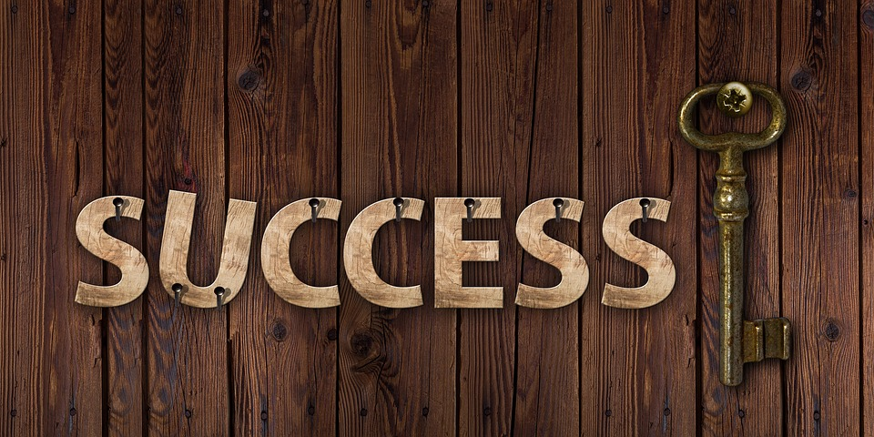
我认为

。

